

**Creación de una Pagina Web para compra y venta de Ropa.**

Gonzalo Cuello & Tomas Canavidez.

Tecnicatura Informatica

Enero 2015.

Salta wear.

Cuello hace que se vea bonito y bien presentable.

Hice todo el contenido, fíjate si hay que dividirlo en subtitulos o algo asi.

En un principio pensé que el subtitulo era para que se lea en ingles u otro idioma xdxdxDXDXDDxdXDxdxDxdXdXD

ii

**Dedicatoria** iii

Dedicamos este proyecto a nuestros padres, compañeros y profesores que apostaron por nosotros y nos apoyaron con conocimientos, técnicas y confianza.

**Agradecimientos** iv

Gracias profesora Fernanda Busch por sus enseñanzas de vida y conocimientos que llevaron a la correcta realización de este proyecto.

Gracias profesor Humberto Gabriel Artaza por apoyarnos, acompañarnos y brindar su conocimientos y confianza en nosotros.

Gracias profesor Sebastián García por ayudarnos a solucionar pequeños errores de nuestro proyecto

v

**Prefacio**

Cuello agrega vos esto no se que es xdxd

**Tabla de Contenidos** vi

# Capítulo 1 Introducción e información general .................................................................. 1

Título 2 ............................................................................................................................ 1

Título 2 ............................................................................................................................ 1

Título 3. ....................................................................................................................... 1

Título 3. ....................................................................................................................... 1

Capítulo 2 Figuras y tablas ................................................................................................ 1

Título 2 ............................................................................................................................ 1

Título 3. ....................................................................................................................... 1

Título 3. ....................................................................................................................... 1

Capítulo 4 Resultados y discussion.................................................................................... 1

List of References ............................................................................................................... 2

Apéndice ............................................................................................................................. 3

Vita ...................................................................................................................................... 4

Hace esto vos cuellin xdD a mi me da paja

**Lista de tablas** vii

Tabla 1. El título debe ser breve y descriptivo.................................................................... 2

Esto tambien

**Lista de figuras** viii

Figura 1. Formas y descripción de las formas. ................................................................... 3

Esto otro tambieeeeeeeeeeeeeen

1

**Capítulo 1**

**Introducción**

La creación de una pagina web para la compra y venta de prendas de vestir es un proyecto desarrollado desde el inicio para funcionar como intermediario entre dos personas, un vendedor y un comprador. En el transcurso del proyecto veremos los pasos para la creación y puesta en marcha de este proyecto.

El objetivo principal es que la plataforma este operativa en todas sus funciones, desde la búsqueda de un producto especifico, hasta la compra del mismo mediante el contacto directo con el vendedor. Nuestra meta final es dejar operativa la pagina para poder llevarla a una aplicación móvil y poder mantenerla en el mercado.

Lo que nos llevo a la realización de este proyecto fue la gran motivación por estos ambientes.

Dos grandes motivos nos impulsaron:

* Gran conocimiento sobre ropa y calzado, lo cual nos lleva más allá de lo educacional hasta lo personal.
* No existe ningún medio concreto sobre la compra y venta de ropa en nuestra provincia y/o en el país.

La plataforma online nos permite llegar a mucho más publico y que aquellos emprendedores, de pequeñas, medianas y grandes industrias puedan comercializar sus productos y poder publicitarlos mediante nuestra plataforma.

Hemos estudiado muchas formas de llevar a cabo nuestro proyecto y nos decidimos por la utilización de HTML, CSS, PHP y MySQL (todo con la utilización de PHPMyAdmin y XAMPP para utilizar su servicio de servidor local).

1

**Capítulo 2**

**Marco teórico**

Para el desarrollo de la pagina, comenzamos realizando una lluvia de ideas para el nombre y para la estructura de diseño. Se decidió de nombre “*SaltaWear*”. Empezamos a estudiar los lenguajes de HTML y CSS, en paralelo empezamos a realizar una maqueta de la pagina web.

Tuvimos dos pruebas, las cuales fueron modificadas y mejoradas:

Prueba 1:

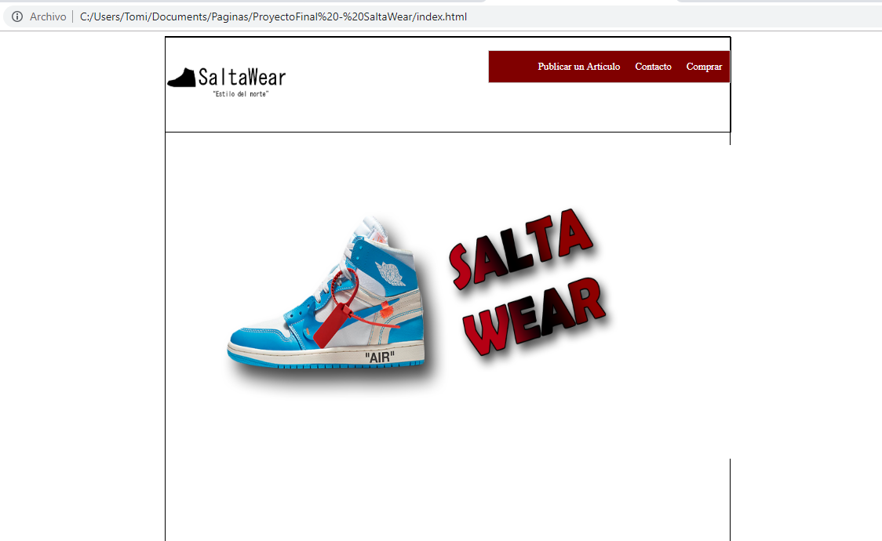

Prueba 2:

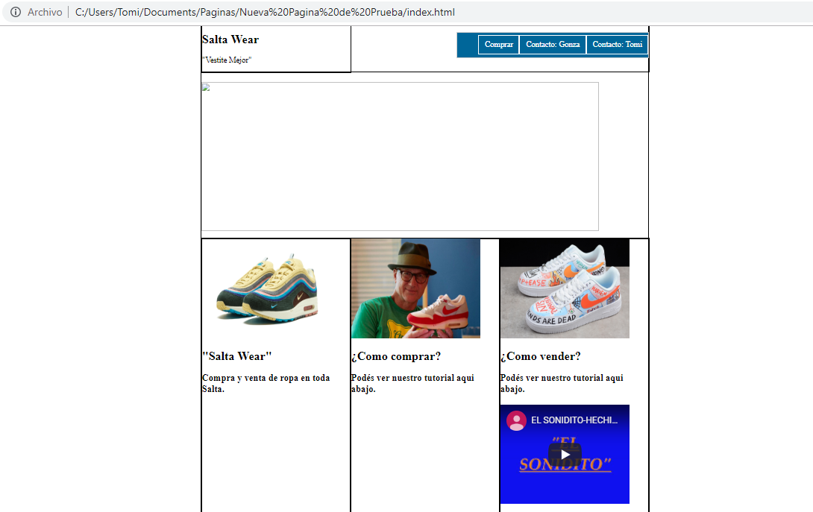

Resultado Final:

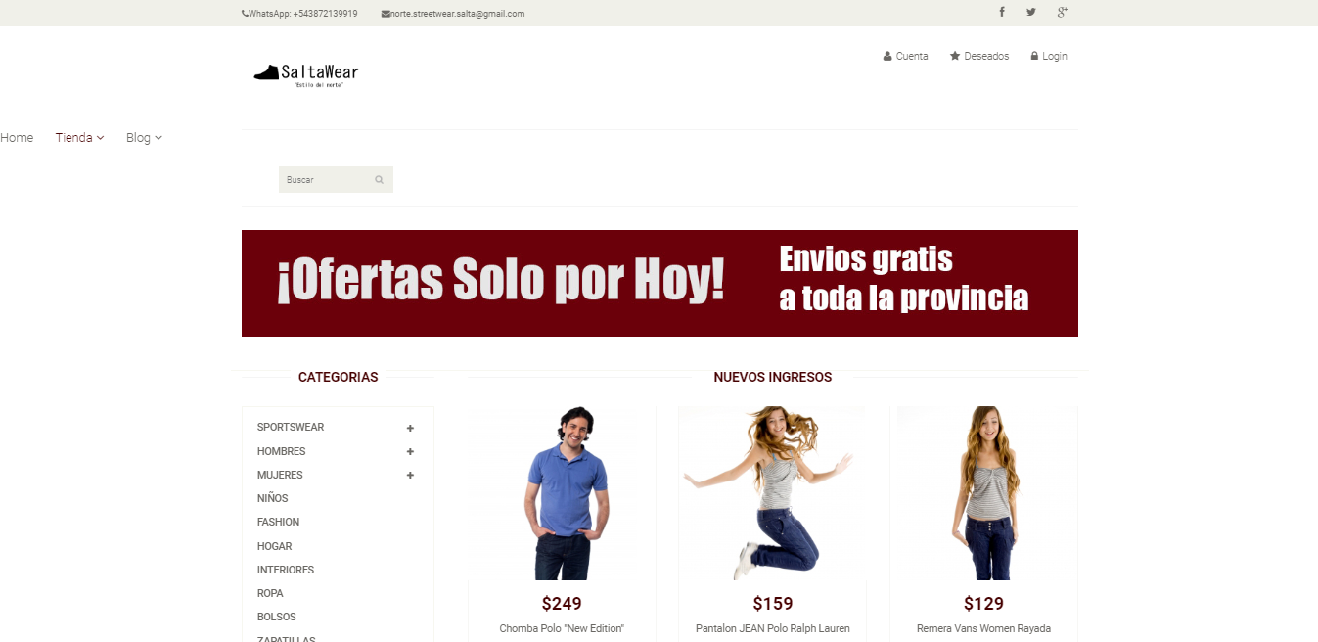

Se realizo la pagina con un diseño responsivo para facilitar y mejor la experiencia en diferentes dispositivos (tanto móviles como computadoras).

### Subtitulo: Nuestro principal problema.

La creación de la base de datos la llevamos a cabo en MySQL, utilizando el gestor PHPMyAdmin para administrar y modificar la base de datos.

Se basó en dos tablas, una para llevar el almacenamiento de los usuario y otra para las publicaciones.

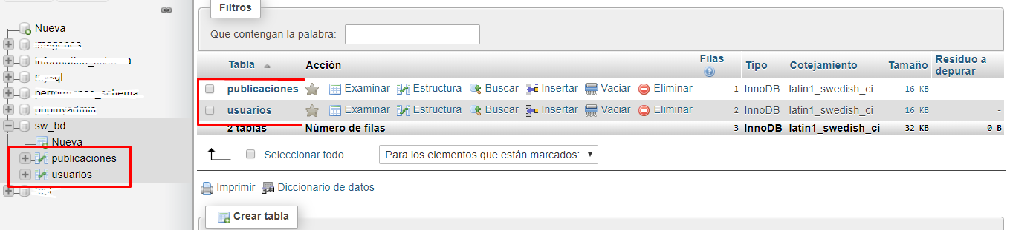

Tabla Publicaciones:

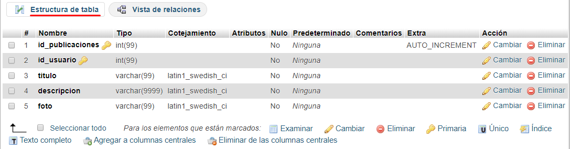

Id_publicaciones: Es un numero autoincrementable para definir el numero de publicación de cada usuario.

Id_usuario: Se guarda el ID del usuario que crea la publicación

Titulo: Titulo de la publicación

Descripción: Descripcion de la publicación

Foto: Foto del producto.

Tabla Usuarios:

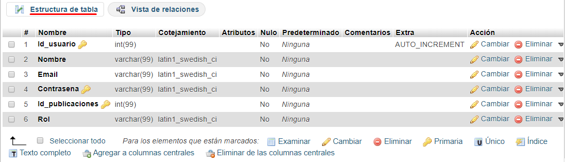

Id_Usuario: Numero de identificación único de cada usuario

Nombre: Nombre del usuario

Email: Direccion de correo electrónico del usuario

Contraseña: Contraseña encriptada del usuario

Id_publicaciones: En este campo se guardan las ID’s de las publicaciones creadas

Rol: Esto solo define si es un usuario normal o un moderador (esto se realiza para poder controlar el acceso de las sesiones de la pagina.)

2

1

**Capítulo 3**

**Definicion del problema**

Nuestro principal problema fue la falta de conocimiento en la creación de una pagina web y una base de datos.

Mediante la tutoría del Profesor Humberto G. Artaza llevamos a cabo el desarrollo de la base de datos y solucionamos varios pequeños errores en nuestra pagina web.

Nuestra actual problemática se basa en la conexión de nuestra web a nuestra base de datos. Todavia nos encontramos en la fase de adaptación, a nuestra pagina, de un modulo de subida de imágenes a nuestra base de datos.

**Capítulo 4**

**Restricciones y**

**problemas**

El objetivo del proyecto es que nuestra plataforma este funcional y muestre un diseño innovador y bastante atractivo para el publico.

Actualmente nuestro principal problema es la conexión de la base de datos a nuestra pagina web. Aún estamos en la fase de investigación y puesta a punto de todo lo que nos impide el correcto funcionamiento de la plataforma web.

## 2

**Lista de referencias**

“W3SCHOOL – HTML Tutorial” https://www. w3schools. com/html/

(HTML BASIC, HTML ATTRIBUTES, HTML STYLES)

“W3SCHOOL – CSS Tutorial” https://www. w3schools. com/css/default.asp

(CSS Syntax, CSS Colors, CSS Borders, CSS Backgrounds, etc)

“W3SCHOOL – PHP Tutorial” https://www. w3schools. com/php/default.asp

(PHP Syntax, Arrays, Strings, Variables, etc)

Curso creacion de una base de datos JGAITPro https://www.youtube.com/watch?v=DjgmkuwTrOc

### 3

**Apéndice**

Las tablas y figuras pueden ir en el apéndice como se mencionó anteriormente. También es posible usar el apéndice para incluir datos en bruto, instrumentos de investigación y material adicional.

4

**Vita**

Somos dos jóvenes estudiantes, nos gusta la tecnología, los videojuegos y la programación.